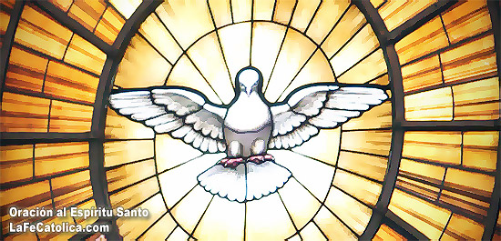
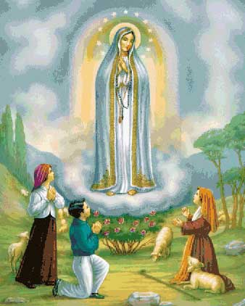
Miércoles 13 de mayo de 2009 María de Fátima
Dios nuestro misericordioso, que salvas al pecador y lo llamas a tu amistad, atrae hacia ti el corazón de tus hijos, libres ya de las tinieblas por el don de la fe, y no permitas que se aparten de ti, que eres la luz verdadera. Por nuestro Señor…
Hch 15,1-6 Fueron a consultar a los apóstoles y presbíteros
Salmo 121 Vayamos con alegría al encuentro del Señor. Aleluya.
Jn 15,1-8 Permanezcan en mí como yo permanezco en ustedes “Jesús dijo a sus discípulos: Yo soy la verdadera vid y mi Padre es el viñador. Al sarmiento que no da fruto en mí, él lo arranca, y al que da fruto lo poda para que dé más fruto. Ustedes ya están purificados por las palabras que les he dicho. Permanezcan en mí y yo en ustedes. Como el sarmiento no puede dar fruto por sí mismo, si no permanece en la vid, así tampoco ustedes, si no permanecen en mí. Yo soy la vid, ustedes los sarmientos; el que permanece en mí y yo en él, ése da fruto abundante, porque sin mí nada puede hacer. Al que no permanece en mí se le echa fuera, como al sarmiento, y se seca; luego lo recogen, lo arrojan al fuego y arde. Si permanecen en mí y mis palabras permanecen en ustedes, pidan lo que quieran y se les concederá. La gloria de mi Padre consiste en que den mucho fruto y se manifiesten así como discípulos míos”
Escuchen y reflexionen: Amen a Cristo. Amen a Cristo, por que sin él nada podemos hacer.
Permanezcan en mí
- Quiere decir que le amemos.
- Porque si estamos unidos a él, permaneceremos en él.
- Para poder dar fruto
- Y el fruto es el amor.
- “Sin amor nadie puede vivir”
El fruto del cristiano es amando y haciendo que otros lo amen.
Nadie podrá ganar a Dios en amor
- Se da totalmente.
- Imagínense que Dios dijera voy a amarles sólo los miércoles y viernes. ¿Qué pasaría?
- Su amor no tiene límites
- Entonces si amamos a Dios tendremos el cielo por adelantado.
- Cuando una persona viene a misa, hace el bien, reza con alegría, ayuda al otro… Eso es cielo, felicidad…
Entonces, no inventemos
- Lo importante es amar.
- Para pedir lo que nos de la gana.
- Y amar es cumplir los mandamientos.
- Por eso un campesino ama tanto y cuida a su tierra, porque ella da sus frutos.
- Un campesino sabe el dolor y el sabor de su propia tierra.
- Si no amamos a Dios y al prójimo ¿cómo podemos llamarnos cristianos?
¿Qué frutos quiere Dios que demos?
  - La práctica de la justicia
  - La alegría
  - La fraternidad
  - La paz.
Pero… si no se está unido a Cristo nos e pueden dar esos frutos.

mrivassnchez@gmail.com

